Технические и программные средства улучшения функциональных возможностей кольпоскопа КС-013дМ

В.Н. Белоусов¹, Н.А. Какурина¹, Г.А. Красюк², И.И. Красюк¹, В.А. Фатеева¹
¹Южный федеральный университет, Ростов-на-Дону
²ООО "СитиМед21", Таганрог

Аннотация: Рассматриваются технические и программные средства улучшения функциональных возможностей кольпоскопа КС-013дМ. Применение цифрового видеоокуляра DCM-510 совместно с разработанным программным обеспечением позволяет существенно улучшить характеристики медицинского прибора и приблизить его возможности к аппаратам более высокой ценовой категории. Программа позволяет автоматически формировать протокол обследования, что значительно повышает эффективность работы врача. Данное усовершенствование может быть внедрено в небольших клиниках с низким бюджетом.

Ключевые слова: кольпоскоп, кольпоскопия, диагностика злокачественных образований, гинекология, видеоокуляр, программное обеспечение, протокол

Среди всех онкологических заболеваний рак шейки матки по частоте встречаемости занимает третье место. По статистике [1] в России ежегодно рак шейки матки выявляется в среднем у 5,3% пациенток, причем имеется устойчивая тенденция к "омоложению" этого заболевания, т.е. все чаще и чаще оно поражает женщин репродуктивного возраста (21,9% для возрастной группы от 15 до 39 лет). Часто заболевание появляется на фоне предраковых состояний, к которым относятся эрозия шейки матки, различные дисплазии, послеродовые рубцы и т.д. Раннее диагностирование указанных патологий очень важно для последующего успешного их лечения.
Одним из методов ранней диагностики предраковых состояний шейки матки в настоящее время является кольпоскопия [2-4]. Диагностическая ценность метода складывается из множества факторов, наиболее важными из которых являются опыт и квалификация врача, а также качество используемого при кольпоскопии оборудования. В работе выполнена доработка относительно недорогого аппарата доступными средствами с целью повышения его функциональности, что позволило увеличить эффективность обследования, а также сделать его более доступным даже для небольших клиник.
Кольпоскопия проводится с помощью специального оптического прибора – кольпоскопа, который представляет собой длиннофокусный микроскоп, с помощью которого врач неинвазивно, с расстояния порядка 20 – 30 см проводит осмотр (а в более дорогих аппаратах - и фотографирование) слизистых поверхностей. Цена таких приборов высока и колеблется от нескольких десятков тысяч до миллиона и более рублей [5,6].
В последние годы широко распространилась практика документирования и протоколирования результатов кольпоскопического исследования с помощью фото- и видеотехники [7]. Качество изображения получаемого с помощью фото и видеотехники несколько ниже того, что можно увидеть непосредственно в окуляры кольпоскопа, вследствие ограниченного разрешения видеокамеры. Взятый для доработки недорогой бинокулярный кольпоскоп КС-013дМ отечественного производства снабжен аналоговой видеокамерой с невысоким разрешением 470 твл. Видеокамера может вставляться как вместо одного из окуляров – одна модификация, так и встраиваться отдельно – эта модификация стоит дороже. Изображение с такой камеры не удовлетворяет необходимым требованиям, поэтому камера была заменена на цифровой видеоокуляр DCM-310, разработанный для микроскопов, используемых в биологических и медицинских целях [8], с разрешением 3 Мп.
Внешний вид модифицированного кольпоскопа показан на рисунке 1.
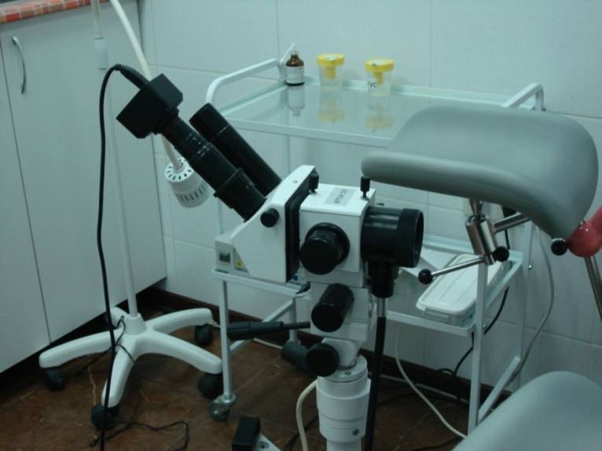  Рис.1. – Кольпоскоп КС-013дМ с цифровым видеоокуляром DCM-310 | 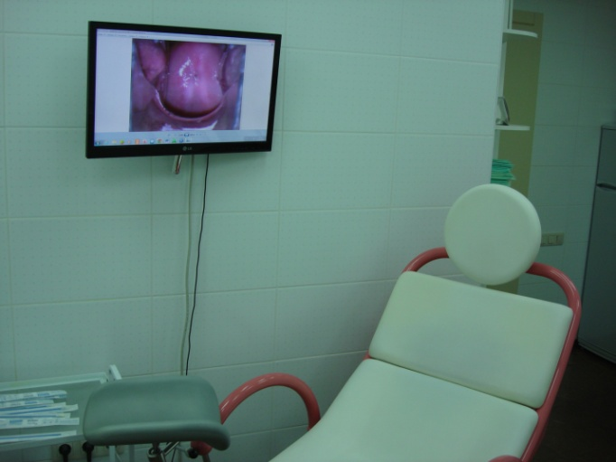  Рис.2. – Расположение второго монитора для удобства настройки изображения
Разумеется, можно выбрать видеоокуляр и с гораздо большим разрешением. Окуляр ставится вместо любого штатного окуляра кольпоскопа. Отметим сразу, что для удобства настройки изображения в процессе обследования пациентов необходимо разместить недалеко от врача и второй параллельный монитор (рис. 2).
Программное обеспечение, поставляемое вместе с видеоокуляром, уже позволяет делать качественные снимки, но оно неудобно в работе. При оформлении протокола кольпоскопического исследования для размещения фотографий (а их должно быть две: до обработки слизистой специальным раствором – снимок 1, и после обработки – снимок 2) и приведения их размеров в соответствие с размерами предусмотренных для них областей в протоколе, необходимо проделать ряд действий, которые отнимают время и приводят к более быстрому утомлению врача. Таким образом, возникает необходимость в разработке программного продукта для автоматического формирования протокола исследования.
Описываемое в дальнейшее разработанное программное обеспечение было апробировано в медицинском центре. Оно позволяет работать с различными моделями видеоокуляров. При запуске данного программного обеспечения на экране монитора появляются кнопка 1 – для выполнения снимка 1 и кнопка 2 – для выполнения снимка 2. При этом снимки автоматически вставляются в протокол обследования пациента. Врачу остается сделать соответствующее описание и заключение. Протокол генерируется на основе шаблона, хранящегося в корневом каталоге исполняющего файла. Шаблон может быть отредактирован с помощью любых современных текстовых процессоров. Программа написана на популярном языке высокого уровня C#4.0. В этом языке присутствуют практически все современные парадигмы программирования, включая контроль над исключениями и идею написания объектно-ориентированного кода [9]. Поэтому для доработки программы понадобится минимальное количество затрат сил программиста.
Программа поделена на несколько самостоятельных блоков, которые предназначены для выполнения конкретных задач. Самый главный блок – графический интерфейс пользователя, используется для обеспечения максимального удобства работы пользователя с программой. В нем происходит управление такими элементами управления как формы, кнопки, выпадающие списки и т. д. Так как вся работа с этими объектами происходит в отдельном классе, не составит труда в кратчайшие строки переработать графический интерфейс без побочного влияния на другие блоки.
Следующая обособленная часть отвечает за управление видеоокуляром, в ней предусмотрены методы захвата изображения, его сохранения и преобразование, кроме этого, происходит работа с регулированием настроек захвата. Этот блок написан с использованием мощной библиотеки AForge.NET [10], которая предоставляет практически все возможности для обработки изображений и видео.
Последний программный блок основан на библиотеке DocX [11], предназначенной для создания и редактирования текстовых, мультимедийных документов. Собственно, в этой части программы производится генерация отчета на основе заранее подготовленного шаблона.
Таким образом, реализована следующая последовательность действий врача акушера-гинеколога при проведении кольпоскопии:
- выведение изображения исследуемой области на монитор;
- выполнение снимка 1 нажатием на кнопку 1 на экране монитора;
- выведение изображения исследуемой области, обработанной контрастирующим раствором, на монитор;
- выполнение снимка 2 нажатием на кнопку 2 на экране монитора;
Отметим, что при повторном нажатии на кнопку 1 или кнопку 2 можно заменить один снимок на другой.
- вызов шаблона протокола с размещенными в нем двумя снимками нажатием на кнопку "Протокол".
Кроме того исходные снимки можно просматривать на большом экране в исходном разрешении для детального исследования патологических областей.
На рисунке 3 приведена часть протокола с фотографиями, сделанными описываемым кольпоскопом.
Ф.И.О. пациента | Дата исследования
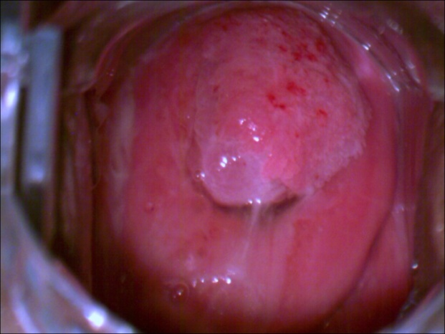 | 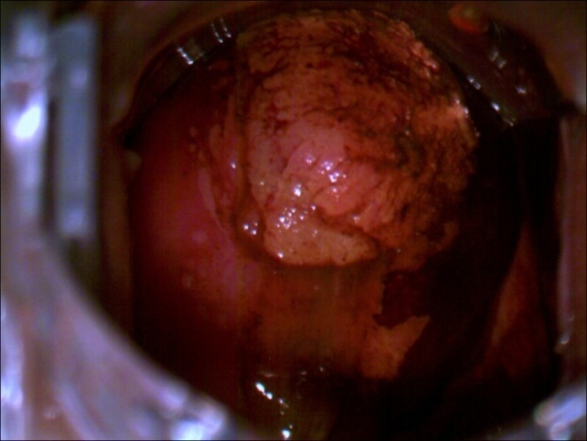
Проба с 5% раствором уксусной кислоты | Проба Шиллера
Рис.3 − Фотографии в протоколе обследования,
полученные с помощью цифрового видеоокуляра DCM310
Таким образом, данное усовершенствование позволяет приблизить устройство по функциональным возможностям к дорогостоящим аппаратам более высокого класса и уменьшить время проведения кольпоскопии, что приводит, в итоге, к значительному экономическому эффекту.
Дальнейшее развитие работы предполагает разработку устройства для дистанционного управления программой с пульта, непосредственно установленного на кольпоскопе, для удобства выполнения работы одним врачом без помощи медсестры, а также разработку локальной базы данных для сохранения протоколов обследования и определения динамики протекания заболевания.
Литература
1. Статистика злокачественных новообразований в России и странах СНГ в 2012 г. / Под ред. Давыдова М.И., Аксель Е. М. М.: Издательская группа РОНЦ, 2014. 226 с.
2. Handbook of Colposcopy / Luesly D., Shafi M., Jordan J., 1996. 164 р.
3. Kuzeva V., Kostova P., Kamarashev J. et al. Colposcopycal, cytological and histological findings in female patients with STD: in Abstr. 4th Congr. Of Eur. Acad. Of Dermatol. Venerol. – Brussel, Belgium, 1995. Vol. 5 (Suppl. 1). pp. 1 – 123.
4. Роговская С.И., Подзолкова Н.М., Минкина Г.Н. и др. Новое в кольпоскопии // Гинекология, 2011, №6, том 13. С. 20 – 24.
5. Чермашенцев А.А. Обзор рынка кольпоскопов в России // Медтехника ПКФ Северо-Запад URL: nworld.spb.ru/articl1_1_1.htm.
6. Брумштейн Ю.М., Сивер О.В., Кузьмина А.Б. Функционально-стоимостные характеристики медицинских информационных систем: опыт системного анализа. // Инженерный вестник Дона, 2014, №4, ч.2 URL: ivdon.ru/ru/magazine/archive/n4p2y2014/2638.
7. Осадчая И.А., Прокопьев Р.О. Технология визуализации в задачах оценки функционального состояния. // Инженерный вестник Дона, 2014, №4, ч.2 URL: ivdon.ru/ru/magazine/archive/n4p2y2014/2656.
8. Цифровая камера DCM-130, DCM-310, DCM-510 для микроскопа // Медтехника URL: tsmedservice.ru/index.php/mikimed5/118.
9. Шилдт Г. C# 4.0: полное руководство. CПб.: Вильямс, 2011. 1056 с.
10. A Forge. Net URL: aforgenet.com/forum.
11. Atten J. C#: Create and Manipulate Word Documents Programmatically Using DocX URL: codeproject.com/Articles/660478/Csharp-Create-and-Manipulate-Word-Documents-Progra.

References
- Statistika zlokachestvennyh novoobrazovanij v Rossii i stranah SNG v 2012 g. [Statistics of malignant neoplasms in Russia and the CIS countries in 2012] Pod red. Davydova M.I., Aksel' E. M. M.: Izdatel'skaja gruppa RONC, 2012. 226 p.
2. Handbook of Colposcopy. Luesly D., Shafi M., Jordan J., 1996. 164 р.
3. Kuzeva V., Kostova P., Kamarashev J. et al. Colposcopycal, cytological and histological findings in female patients with STD: in Abstr. 4th Congr. Of Eur. Acad. Of Dermatol. Venerol. Brussel, Belgium, 1995. Vol. 5 (Suppl. 1). P. 1–123.
4. Rogovskaja S.I., Podzolkova N.M., Minkina G.N. i dr. // Ginekologija, 2011, №6, tom 13. pp. 20 – 24.
5. Chermashencev A.A. Obzor rynka kol'poskopov v Rossii [Review of the colposcopes market in Russia] // Medtehnika PKF Severo-Zapad URL: nworld.spb.ru/articl1_1_1.htm.
6. Brumshtejn Ju.M., Siver O.V., Kuz'mina A.B. Inženernyj vestnik Dona (Rus), 2014, №4, p2 URL: ivdon.ru/ru/magazine/archive/n4p2y2014/2638.
7. Osadchaya I. A. Prokopiev P. O. Inženernyj vestnik Dona (Rus), 2014, №4, p2 URL: ivdon.ru/ru/magazine/archive/n4p2y2014/2656.
8. Cifrovaja kamera DCM-130, DCM-310, DCM-510 dlja mikroskopa Medtehnika URL: tsmedservice.ru/index.php/mikimed5/118.
9. Shildt G. C# 4.0: polnoe rukovodstvo [C# 4.0: the complete guide]. CPb.: Vil'jams, 2011. 1056 p.
10. A Forge. Net URL: aforgenet.com/forum.
11. Atten J. C#: Create and Manipulate Word Documents Programmatically Using DocX URL: codeproject.com/Articles/660478/Csharp-Create-and-Manipulate-Word-Documents-Progra

